ZADATAK:

- IZREŽI PJESMICU I ZALIJEPI U BILJEŽNICU
- IZREŽICI SLIČICU SVETOG NIKOLE I ZALIJEPI U BILJEŽNICU
- UZ POMOĆ UKUĆANA PROČITAJ PJESMICU

SVETI NIKOLA
SVETI NIKO, DONESI MI KAKAV DAR,
ALI GLEDAJ DA BUDE I SLATKIŠA PAR.

MOJA ČIZMA VEĆ JE ČISTA,
JER TI VOLIŠ DA SE BLISTA.

SIGURAN SAM DA ĆEŠ DOĆ',
PA JA ODOH SPAVAT
LAKU NOĆ!
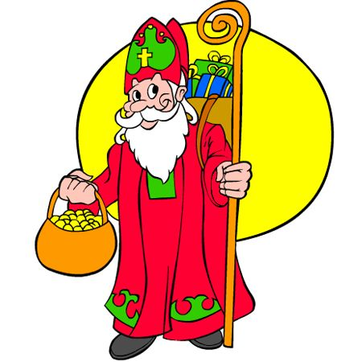

ZADATAK:
- POGLEDAJ SLIKU I NAPIŠI TKO ILI ŠTO JE TO!
- POMOĆ: (DAR, ČIZMA, SVETI NIKOLA)

     

